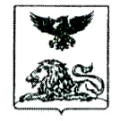

ДЕПАРТАМЕНТ ОБРАЗОВАНИЯ
Белгородской области

ПРИКАЗ

« 25 » апреля 2014 г. № 1460

О проведении областного смотра
туристских походов, посвященного
Году культуры

В целях развития туристско-краеведческой работы с учащимися Белгородской области, воспитания патриотизма и гражданственности, здорового образа жизни среди учащихся средствами туризма п р и к а з ы в а ю:
1. Провести областной смотр туристских походов, посвященный Году культуры, в период с 1 мая по 1 декабря 2014 года.
2. Утвердить положение о проведении областного смотра туристских походов, посвященного Году культуры (Приложение).
3. Возложить ответственность за организацию и проведение данного мероприятия на государственное автономное образовательное учреждение дополнительного образования детей «Белгородский областной Центр детского и юношеского туризма и экскурсий» (директор В.А.Ченцов).
4. Контроль за исполнением настоящего приказа возложить на первого заместителя начальника департамента образования Белгородской области Е.Г. Тишину.

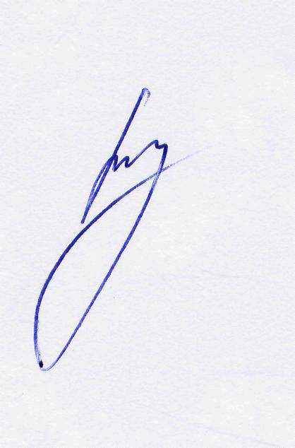

Начальник департамента образования –
заместитель председателя
Правительства области И. Шаповалов

В.Ченцов
34-96-29
Приложение к приказу департамента
образования Белгородской области
« 25 » апреля 2014 г. № 1460

Положение
об областном смотре туристских походов,
посвященном Году культуры

1. Цели и задачи:
Областной смотр туристских походов (далее – Смотр) проводится с целью развития туристско-краеведческой работы с учащимися Белгородской области как эффективного средства всестороннего формирования личности.
Задачи Смотра:
• воспитание патриотизма и гражданственности, здорового образа жизни среди учащихся средствами туризма;
• повышения массовости туристских походов учащихся и спортивного мастерства юных туристов;
• пропаганда передового опыта туристско-краеведческой работы с учащимися;
• разработка новых туристских маршрутов;
• выявление лучших туристских групп образовательных учреждений области.
2. Время и место проведения:
Смотр проводится в два этапа:
1 этап – муниципальный – май-сентябрь 2014 г.;
2 этап – областной (заочный и очный этапы) – октябрь-ноябрь 2014 г.
3. Руководство:
Руководство первым этапом Смотра возлагается на муниципальные органы управления образованием.
Руководство вторым этапом Смотра осуществляется государственным автономным образовательным учреждением дополнительного образования детей «Белгородский областной Центр детского и юношеского туризма и экскурсий». Непосредственное проведение возлагается на жюри Смотра.
5. Участники:
На Смотр могут быть представлены работы в номинациях «Видеоматериалы «Туристскими тропами», «Отчет о степенном туристском походе», «Отчет о категорийном туристском походе» как отдельных педагогических работников, так и авторских коллективов (туристских групп). В номинации «Фотография «Из истории походной жизни» представляются работы отдельных педагогических работников.
Смотр проводится среди туристских групп, составленных из учащихся образовательных учреждений Белгородской области. Возраст участников туристских походов до 18 лет.
4. Программа, условия проведения:
К участию в Смотре принимаются видеоматериалы, фотографии, отчеты туристских групп о совершенных степенных и категорийных туристских походах по разным видам туризма в период с 1 сентября 2012 года по 1 сентября 2014 года.
Номинации Смотра:
• видеоматериалы «Туристскими тропами».
Видеоматериалы представляются на CD-диске, который должен просматриваться на стандартном техническом оборудовании. Этикетка к диску должна содержать следующую информацию: название материала, название туристского похода, время демонстрации, ФИО автора (авторов), (например: Вперед к вершинам, туристский поход 3 степени сложности по Белгородской области, 10 минут, Петров Иван Федорович).
• фотография «Из истории походной жизни».
В номинации представляются не менее 3-х фотографий одного автора, напечатанных в фотомастерской, размером 20 х 30 см. Этикетка к фотографии должна содержать следующую информацию: название фотографии; название туристского похода, в рамках которого запечатлено событие; место, отраженное на фотографии, ФИО автора (например: Все преграды мы преодолеем, туристский поход 1 степени сложности по Белгородской области, с.Хотмыжск, Иванов Сергей Петрович).
• отчет о степенном туристском походе.
• отчет о категорийном туристском походе.
В номинациях отчетов о туристских походах (степенной, категорийный) материалы представляется в печатном виде и на CD диске в текстовом редакторе «Word for Windows 97-2003». Электронная версия должна содержать все материалы, представленные в печатном виде, включая карты, фотографии и другой иллюстративный материал.
Отчеты туристских походов, фотографии, видеоматериалы не возвращаются, рецензии не высылаются. Жюри отставляет за собой право включить в программу Смотра дополнительные номинации в зависимости от поступивших материалов и отклонить от рассмотрения материалы, оформленные с нарушениями требований к содержанию и оформлению работ.
Организация туристских походов, обеспечение безопасности проводится в соответствии с «Инструкцией по организации и проведению туристских походов, экспедиций и экскурсий (путешествий) с учащимися, воспитанниками и студентами Российской Федерации», утвержденной приказом Минобразования от 13 июля 1992 г. № 293.
6. Критерии оценки:
Видеоматериалы, фотографии:
- актуальность, соответствие темы;
- творческий подход;
- содержательность, информативность;
- оригинальность;
- целостность, завершенность работы;
- качество оформления.
Отчеты туристских походов:
- правильность заполнения маршрутной документации;
- наличие информации по каждому разделу отчета;
- правильность, полнота заполнения титульного листа и справочных сведений о походе;
- конкретность, полнота информации о районе похода;
- наличие картографического материала, подробное картографическое изображение маршрута;
- соответствие картографического материала и технического описания;
- полнота, правильность технического описания;
- наличие фотографий или другого иллюстрируемого материала,
- качество иллюстрируемого материала;
- конкретность выводов и рекомендаций о походе;
- оформление отчета.
7. Награждение:
В номинациях «Видеоматериалы «Туристскими тропами», «Фотография «Из истории походной жизни» авторы лучших работ награждаются дипломами (грамотами) департамента образования Белгородской области.
В номинациях «Отчет о степенном туристском походе», «Отчет о категорийном туристском походе» туристские группы и руководители туристских групп награждаются дипломами (грамотами) департамента образования Белгородской области.
Количество победителей и призеров определяет жюри Смотра. Жюри отставляет за собой право награждения наиболее активных участников Смотра.
По результатам Смотра составляется рейтинг участия территорий (отдельно среди городов и муниципальных районов), в котором учитываются результаты в номинациях «Отчет о степенном туристском походе», «Отчет о категорийном туристском походе». Если от территории представлены материалы в обе номинации или несколько материалов в одну номинацию, в рейтинге учитывается один лучший результат.
8. Условия приема материалов:
Для участия в областном заочном этапе Смотра материалы представляются не позднее 1 октября 2014 года по адресу: 308010, г. Белгород, ул. Кутузова, д. 19, Белгородский областной Центр детского и юношеского туризма и экскурсий, отдел спортивного туризма и ориентирования.
Очный этап Смотра проводится в номинациях «Отчет о степенном туристском походе», «Отчет о категорийном туристском походе». Для участия в очном этапе Смотра руководители туристских групп (туристские группы) лучших отчетов по итогам заочного этапа будут приглашены для защиты материалов в соответствии с Положением.

ЗАЯВКА
на участие в областном смотре туристских походов,
посвященном Году культуры

1. Территория ______________________________________________________

2. Организация _____________________________________________________

3. Контактный телефон организации ___________________________________

4. Номинация ______________________________________________________

5. ФИО участника (участников) Смотра (полностью) ____________________

6. Должность участника (участников)__________________________________

Руководитель направляющей организации _______________

Печать

